Doplň k jednotlivým krajům odpovídající číslo.
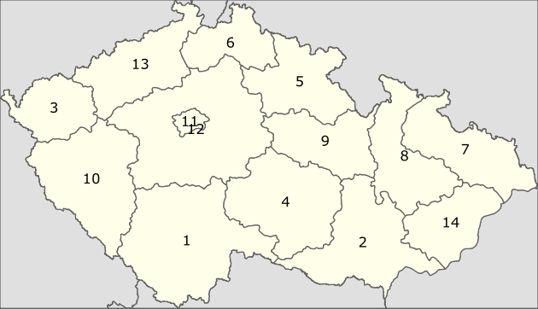

kraj | odpovídající číslo | kraj | odpovídající číslo
Jihomoravský |  | Pardubický
Jihočeský |  | Plzeňský
Karlovarský |  | Praha
Královéhradecký |  | Středočeský
Liberecký |  | Ústecký
Moravskoslezský |  | Vysočina
Olomoucký |  | Zlínský

Zjisti například pomocí http://cs.wikipedia.org/wiki/Hlavn%C3%AD_strana

Nejmenším krajem je
Budějovický kraj je starý název pro dnešní
Kraj, který z větší části leží v Českém Slezsku je
Jihlavský kraj je původní název

Prostuduj http://cs.wikipedia.org/wiki/Kraje_v_%C4%8Cesku, vyhledej a dopiš nebo zkopíruj a vlož název kraje. Zvládneš-li zpaměti – výborně!
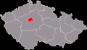 | 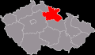 | 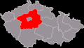 | 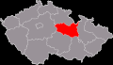
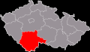 | 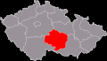 | 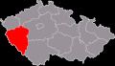 | 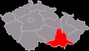
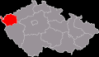 | 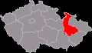 | 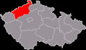 | 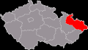
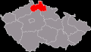 | 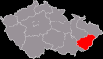

Označ stejnou barvou správné dvojice.
kraj | krajské město | kraj | krajské město
Jihomoravský | Karlovy Vary | Pardubický | Pardubice
Jihočeský | Praha | Plzeňský | Liberec
Karlovarský | Ostrava | Liberecký | Plzeň
Královéhradecký | Brno | Středočeský | Praha
Praha | Hradec Králové | Ústecký | Jihlava
Moravskoslezský | Olomouc | Vysočina | Zlín
Olomoucký | České Budějovice | Zlínský | Ústí nad Labem

Procvičuj:
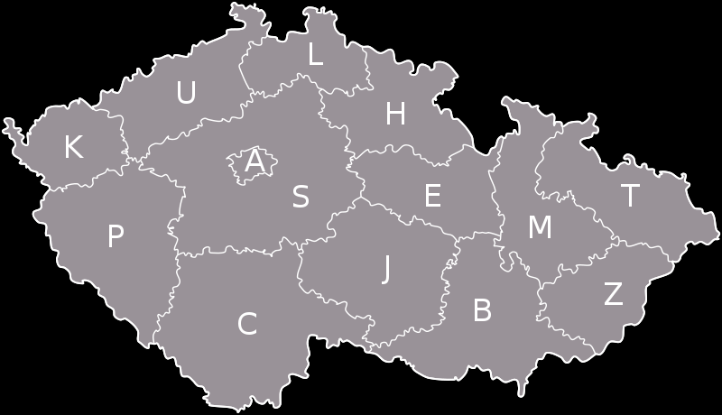

A |  | U
P |  | L
C |  | K
E |  | S
H |  | M
J |  | T
B |  | Z

NABÍDKA PRO KOPÍROVÁNÍ A VKLÁDÁNÍ
Jihomoravský kraj, Plzeňský kraj, Jihočeský kraj, Pardubický kraj, Moravskoslezský kraj, Olomoucký kraj, Zlínský kraj, Královéhradecký kraj, Karlovarský kraj, Liberecký kraj, Ústecký kraj, Kraj Vysočina, Kraj hlavní město Praha, Středočeský kraj
ŘEŠENÍ
Doplň k jednotlivým krajům odpovídající číslo.

kraj | odpovídající číslo | kraj | odpovídající číslo
Jihomoravský | 2 | Pardubický | 9
Jihočeský | 1 | Plzeňský | 10
Karlovarský | 3 | Praha | 11
Královéhradecký | 5 | Středočeský | 12
Liberecký | 6 | Ústecký | 13
Moravskoslezský | 7 | Vysočina | 4
Olomoucký | 8 | Zlínský | 14

Zjisti například pomocí http://cs.wikipedia.org/wiki/Hlavn%C3%AD_strana
Nejmenším krajem je
Budějovický kraj je starý název pro dnešní
Kraj, který z větší části leží v Českém Slezsku je
Jihlavský kraj je původní název

Prostuduj http://cs.wikipedia.org/wiki/Kraje_v_%C4%8Cesku, vyhledej a dopiš nebo zkopíruj a vlož název kraje. Zvládneš-li zpaměti – výborně!
Kraj hlavní město Praha | Královéhradecký kraj | Středočeský kraj | Pardubický kraj
Jihočeský kraj | Kraj Vysočina | Plzeňský kraj | Jihomoravský kraj
Karlovarský kraj | Olomoucký kraj | Ústecký kraj | Moravskoslezský kraj
Liberecký kraj | Zlínský kraj

Označ stejnou barvou správné dvojice.
kraj | krajské město | kraj | krajské město
Jihomoravský | Karlovy Vary | Pardubický | Pardubice
Jihočeský | Praha | Plzeňský | Liberec
Karlovarský | Ostrava | Liberecký | Plzeň
Královéhradecký | Brno | Středočeský | Praha
Praha | Hradec Králové | Ústecký | Jihlava
Moravskoslezský | Olomouc | Vysočina | Zlín
Olomoucký | České Budějovice | Zlínský | Ústí nad Labem

A | Kraj hlavní město Praha | U | Ústecký kraj
P | Plzeňský kraj | L | Liberecký kraj
C | Jihočeský kraj | K | Karlovarský kraj
E | Pardubický kraj | S | Středočeský kraj
H | Královéhradecký kraj | M | Olomoucký kraj
J | Kraj Vysočina | T | Moravskoslezský kraj
B | Jihomoravský kraj | Z | Zlínský kraj

Zdroje obrázků:
Obrázek mapy s písmeny [cit. 2010-11-11]. Dostupné pod licencí Creative Commons na WWW:
<http://cs.wikipedia.org/wiki/Soubor:CZ-cleneni.svg>.
Obrázek mapy s čísly [cit. 2010-11-11]. Dostupné pod licencí Creative Commons na WWW:
<http://commons.wikimedia.org/wiki/File:GADM_CZE_Administrative_Divisions.svg>.
Obrázek mapy – Kraj hlavní město Praha [cit. 2010-11-11]. Dostupné pod licencí Creative Commons na WWW: <http://cs.wikipedia.org/wiki/Soubor:Kraj_Hlavni_mesto_Praha.svg>.
Obrázek mapy – Královehradecký kraj [cit. 2010-11-11]. Dostupné pod licencí Creative Commons na WWW:
<http://cs.wikipedia.org/wiki/Soubor:Kralovehradecky_kraj.svg>.
Obrázek mapy – Středočeský kraj [cit. 2010-11-11]. Dostupné pod licencí Creative Commons na WWW:
<http://cs.wikipedia.org/wiki/Soubor:Stredocesky_kraj.svg>.
Obrázek mapy – Pardubický kraj [cit. 2010-11-11]. Dostupné pod licencí Creative Commons na WWW:
<http://cs.wikipedia.org/wiki/Soubor:Pardubicky_kraj.svg>.
Obrázek mapy – Jihočeský kraj [cit. 2010-11-11]. Dostupné pod licencí Creative Commons na WWW:
<http://cs.wikipedia.org/wiki/Soubor:Jihocesky_kraj.svg>.
Obrázek mapy – Kraj Vysočina [cit. 2010-11-11]. Dostupné pod licencí Creative Commons na WWW:
<http://cs.wikipedia.org/wiki/Soubor:Kraj_Vysocina.svg>.
Obrázek mapy – Plzeňský kraj [cit. 2010-11-11]. Dostupné pod licencí Creative Commons na WWW:
<http://cs.wikipedia.org/wiki/Soubor:Plzensky_kraj.svg>.
Obrázek mapy – Jihomoravský kraj [cit. 2010-11-11]. Dostupné pod licencí Creative Commons na WWW:
<http://cs.wikipedia.org/wiki/Soubor:Jihomoravsky_kraj.svg>.
Obrázek mapy – Karlovarský kraj [cit. 2010-11-11]. Dostupné pod licencí Creative Commons na WWW:
<http://cs.wikipedia.org/wiki/Soubor:Karlovarsky_kraj.svg>.
Obrázek mapy – Olomoucký kraj [cit. 2010-11-11]. Dostupné pod licencí Creative Commons na WWW:
<http://cs.wikipedia.org/wiki/Soubor:Olomoucky_kraj.svg>.
Obrázek mapy – Ústecký kraj [cit. 2010-11-11]. Dostupné pod licencí Creative Commons na WWW:
<http://cs.wikipedia.org/wiki/Soubor:Ustecky_kraj.svg>.
Obrázek mapy – Moravskoslezský kraj [cit. 2010-11-11]. Dostupné pod licencí Creative Commons na WWW:
<http://cs.wikipedia.org/wiki/Soubor:Moravskoslezsky_kraj.svg>.
Obrázek mapy – Liberecký kraj [cit. 2010-11-11]. Dostupné pod licencí Creative Commons na WWW:
<http://cs.wikipedia.org/wiki/Soubor:Liberecky_kraj.svg>.
Obrázek mapy – Zlínský kraj [cit. 2010-11-11]. Dostupné pod licencí Creative Commons na WWW:
<http://cs.wikipedia.org/wiki/Soubor:Zlinsky_kraj.svg>.

